VIII. KẾ HOẠCH HOẠT ĐỘNG NHÁNH 3 “NGÔI NHÀ”

PHẦN 1: MỞ CHỦ ĐỀ
- Giáo viên cho trẻ xem video những ngôi nhà. Tiếp đó, giáo viên tiến hành giờ học truy vấn, khuyến khích trẻ đặt ra các câu hỏi quan tâm về “ngôi nhà”. Đặc điểm cấu tạo, công dụng…, đồng thời, giáo viên cùng trẻ xây dựng mạng nội dung trong dự án và trình bày theo hình thức sơ đồ tư duy.
* Câu hỏi trẻ đã biết:
- Con vừa xem video về cái gì?
- Địa chỉ gia đình của con?
- Ngôi nhà có tác dụng gì?
* Câu hỏi trẻ muốn biết:
- Cấu tạo của ngôi nhà?
- Các nguyên liệu để làm ngôi nhà?
- Các kiểu nhà khác nhau?
- Một số nghề làm ra nhà? (kiến trúc, thợ xây, thợ mộc …)
- Tại sao phải dọn dẹp và giữ nhà cửa sạch sẽ?

I. MẠNG NỘI DUNG

NGÔI NHÀ

Nguyên liệu để làm nhà?
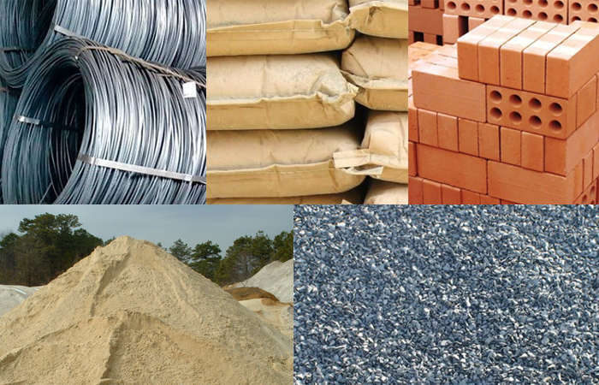

Các kiểu nhà?
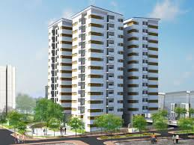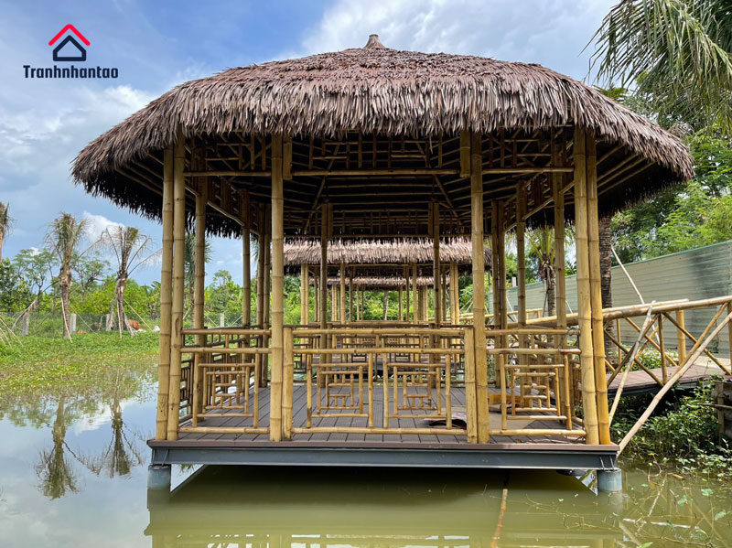

Tác dụng của ngôi nhà?

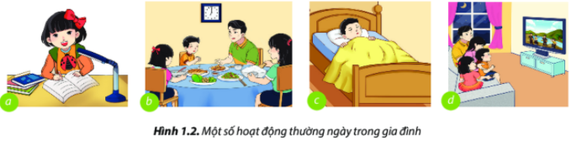

Một số nghề làm ra nhà?
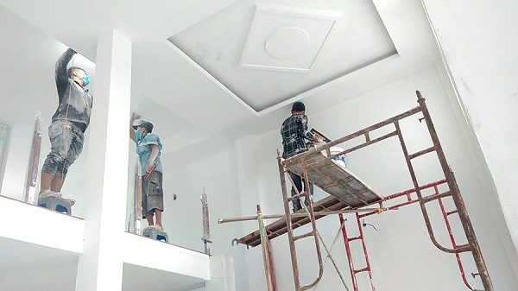

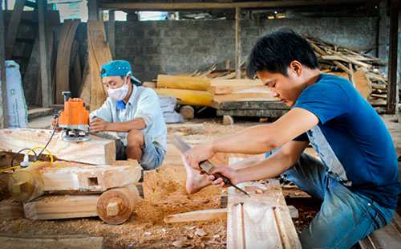

II. MẠNG HOẠT ĐỘNG
Hoạt động chơi:
Góc xây dựng: Xây ngôi nhà của bé.
Góc học tập: Khám phá các kiểu nhà.
Góc tạo hình: Vẽ ngôi nhà; Xé dán ngôi nhà.
Góc phân vai: Bé chơi bán hàng, nấu ăn.
Góc sách: Xem sách, kể chuyện về ngôi nhà.

Hoạt động học:
PTTM: Dạy vận động minh họa theo lời bài hát: Nhà của tôi.
PTTC: Bật liên tục về phía trước.
PTNN: Dạy trẻ đọc thuộc thơ bài: Em yêu nhà em.
PTNT: So sánh chiều cao của 2 đối tượng.
EDP: Làm ngôi nhà.

Hoạt động ngoài trời:
- Quan sát: Quan sát ngôi nhà cạnh trường.
- Vẽ ngôi nhà trên sân trường;
+ TC: Nhảy lò cò; Thả đỉa ba ba; Kéo co.

Hoạt động khác:
- Trẻ xem hình ảnh/ video về ngôi nhà.
- Hoàn thiện các bài tạo hình chưa xong
- Ôn các bài hát, bài thơ, câu chuyện về ngôi nhà.

PHẦN 2: THỰC HIỆN HOẠT ĐỘNG.

Thứ 2 ngày 11 tháng 11 năm 2024.
Hoạt động học. PTTM: Dạy vận động minh họa theo lời bài hát: Nhà của tôi.
I. Mục đích yêu cầu.
1. Kiến thức.
- Trẻ thuộc lời bài hát, biết vận động minh họa theo giai điệu của bài hát “Nhà của tôi”.
- Trẻ cảm nhận được giai điệu vui tươi, nhí nhảnh của bài hát.
- Trẻ biết chơi trò chơi âm nhạc.
2. Kỹ năng.
- Trẻ có tư thế vận động phù hợp với giai điệu, nét mặt, điệu bộ vui tươi, thể hiện được cảm xúc khi vận động minh họa.
3. Thái độ.
- Trẻ hứng thú tích cực tham gia các hoạt động.
II. Chuẩn bị
1. Đồ dùng của cô.
- Nhạc bài hát: Nhà của tôi; Nhà mình rất vui; Nhạc trò chơi.
- Sân khấu cho trẻ biểu diễn.
2. Đồ dùng của trẻ.
- Vòng đủ cho trẻ chơi trò chơi; Ghế đủ cho trẻ ngồi.
III. Tiến hành
* Ổn định tổ chức.
- Cô giới thiệu chương trình “Đồ rê mí” và 3 đội chơi.
- Giới thiệu 3 phần chơi: Tài năng ÂN; Quà tặng ÂN; Trò chơi ÂN.
Hoạt động 1: Tài năng âm nhạc.
- Cô mở nhạc bài hát “Nhà của tôi”- Trẻ đoán tên bài hát.
- Cô khẳng định tên bài hát. Cô và trẻ hát lại bài hát 1-2 lần.
+ Hỏi trẻ: Con thấy giai điệu bài hát này thế nào?
- Cho trẻ trải nghiệm: Vận động minh họa theo lời bài hát “Nhà của tôi”.
- Cô giới thiệu vận động múa minh họa và vận động mẫu cho trẻ xem.
+ Lần 1: Cô hát và vận động minh họa theo bài hát.
+ Lần 2: Kết hợp phân tích động tác.
- Nhạc dạo- tư thế chuẩn bị: 2 tay thả xuôi, đứng nhún theo nhịp.
- Câu 1: “Đố bạn … của ai.”: Tay trái chống hông, tay phải đưa ra trước, đồng thời chân phải bước lên và nhún theo nhịp bài hát.
- Câu 2: “Tôi trả … của tôi”: Hai tay đưa ra trước sau đó đưa tay về đặt lên ngực.
- Câu 3: “Ngôi nhà … yêu thương”: Hai tay đưa lên đầu giả làm mái nhà và nghiêng người sang hai bên.
- Câu 4: “Ngôi nhà … của tôi”: Hai tay đặt lên ngực.
+ Lần 3 cô múa lại cho trẻ xem kết hợp nhạc.
- Cô cho trẻ hát và múa minh họa cùng cô dưới nhiều hình thức:
+ Lần 1: Trẻ hát và vận động cùng cô từng động tác.
+ Lần 2: Trẻ hát và vận động cùng cô đến hết bài.
+ Lần 3: Trẻ vận động cùng cô theo nhạc, cô lưu ý sửa sai tư thế cho trẻ, khuyến khích trẻ bộc lộ cảm xúc qua nét mặt, điệu bộ.
- Cô cho trẻ vận động theo tổ - nhóm, cá nhân. Cả lớp đứng đội hình vòng tròn vận động 1 lần.
- Hỏi trẻ: Tên bài hát? Tên vận động?
Hoạt động 2: Quà tặng âm nhạc.
- Cô giới thiệu tên bài hát “Nhà mình rất vui” Sáng tác: Lê Đức Hùng.
- Cô hát cho trẻ nghe lần 1.
- Lần 2 khuyến khích trẻ biểu diễn cùng cô.
- Hỏi trẻ: Tên bài hát? Tên tác giả?
Hoạt động 3: Trò chơi âm nhạc “Vòng tròn tiết tấu”
- Cô giới thiệu tên trò chơi.
- Cách chơi: Cả lớp đứng thành 1 vòng tròn, mỗi trẻ tương ứng với 1 chiếc vòng. Dùng đôi tai tinh để lắng nghe nhạc, sử dụng các bộ phận trên cơ thể vận động theo tiết tấu nhạc kết hợp với vòng để tạo thành vòng tròn tiết tấu thật vui nhộn. Bạn nào vận động mà chạm vào vòng sẽ phải mất lượt và ra ngoài quan sát các bạn chơi, xem bạn nào phạm luật giúp cô.
- Cô cho trẻ chơi 2 - 3 lần. Cô cho trẻ nhắc lại tên trò chơi.
* Kết thúc tiết học: Cô động viên khen trẻ, hướng trẻ tới giờ học sau.
IV. ĐÁNH GIÁ TRẺ CUỐI NGÀY

Thứ 3 ngày 12 tháng 11 năm 2024.
Hoạt động học. PTTC: Bật liên tục về phía trước.
I. Mục đích yêu cầu.
1. Kiến thức:
- Trẻ biết bật liên tục qua các vạch kẻ về phía trước.
- Trẻ nhớ tên bài tập. Biết chơi trò chơi vận động.
2. Kỹ năng:
- Rèn kĩ năng bật liên tục về phía trước, giữ thăng bằng cơ thể.
- Rèn sự chú ý, ghi nhớ có chủ đích cho trẻ. Rèn kỹ năng hợp tác với bạn bè.
3. Thái độ:
- Trẻ hứng thú, tích cực, chủ động tham gia hoạt động.
- Đoàn kết, ý thức kỷ luật, tập trung chú ý, hợp tác với bạn bè khi tham gia hoạt động.
II. Chuẩn bị.
1. Đồ dùng của cô:
- Sắc xô, sân tập sạch sẽ.
- 2 hàng vạch kẻ được dán bằng decal, mỗi hàng có 4-5 vạch kẻ, mỗi vạch kẻ cách nhau khoảng 30cm.
- Nhạc bài hát: Nhà của tôi.
- Trang phục gọn gàng.
2. Đồ dùng của trẻ:
- Dây thừng để trẻ chơi trò chơi.
- Trang phục gọn gàng.
III. Tiến hành.
* Ổn định tổ chức.
- Cho trẻ hát bài: Nhà của tôi.
Hoạt động 1: Khởi động.
- Cho trẻ đi theo đội hình vòng tròn, đi các kiểu đi, đi chạy theo tín hiệu và chuyển đội hình thành 3 hàng dọc.
Hoạt động 2: Trọng động.
* Tập BTPTC: Kết hợp với lời bài hát “Nhà của tôi"
- Tập nhấn mạnh động tác chân.
* VĐCB: Bật liên tục về phía trước.
- Cho trẻ trải nghiệm vượt qua các hàng kẻ.
- Cô giới thiệu vận động: Bật liên tục về phía trước.
- Tập lần 1: Không phân tích.
- Tập lần 2: Kết hợp phân tích vận động.
* TTCB: Đứng tự nhiên sát vạch chuẩn, hai tay chống hông.
* Thực hiện: Khi có hiệu lệnh (2 tiếng xắc xô), bật liên tục qua các vạch kẻ về phía trước, khi bật chân không giẫm lên vạch, tập xong về cuối hàng đứng.
- Lần 3: Cô nhấn mạnh bật lần lượt qua từng vạch kẻ, chân không giẫm lên vạch.
- Cho 1 trẻ thực hiện, cả lớp nhận xét bạn vận động.
* Thực hành trải nghiệm:
- Lần 1: 2 trẻ tập lần lượt đến hết.
- Lần 2: Dán thêm vạch kẻ, lần lượt 4 trẻ lên tập cho đến hết. Cô quan sát sửa sai cho trẻ.
- Lần 3: Cho trẻ bật nối nhau theo tổ.
- Hỏi trẻ tên vận động?
* TCVĐ: Kéo co.
- Cô giới thiệu tên trò chơi.
- Cách chơi: Cô cho trẻ đứng về 2 đội, trẻ dùng hết sức kéo dây về phía đội mình. Đội nào kéo được điểm mốc đánh dấu trên dây về phía đội mình thì đó là đội chiến thắng.
- Luật chơi: Đội nào thua đội đó phải nhảy lò cò.
- Hỏi trẻ tên trò chơi vận động.
Hoạt động 3: Hồi tĩnh:
- Cho trẻ đi nhẹ nhàng quanh sân tập 1-2 vòng dưới nền nhạc bài “Nhà của tôi”.
* Kết thúc tiết học: Cô động viên khen trẻ và hướng trẻ đến hoạt động sau.
IV. ĐÁNH GIÁ TRẺ CUỐI NGÀY

Thứ 4 ngày 13 tháng 11 năm 2024.
Hoạt động học PTNN: Dạy trẻ đọc thuộc thơ “Em yêu nhà em” - TG: Đoàn Thị Lam Luyến
I. Mục đích yêu cầu
1. Kiến thức
- Trẻ nhớ tên bài thơ, tên tác giả, hiểu nội dung bài thơ.
- Trẻ thuộc lời bài thơ, đọc đúng nhịp bài thơ.
2. Kỹ năng
- Rèn kỹ năng phát triển ngôn ngữ rõ ràng, mạch lạc, sử dụng đúng từ đủ câu, ngắt nghỉ đúng nhịp bài thơ.
- Rèn tính mạnh dạn tự tin khi trả lời câu hỏi của cô.
- Rèn kỹ năng phát âm chuẩn, không ngọng.
3. Thái độ
- Trẻ hứng thú đọc thơ, tích cực tham gia hoạt động.
- Giáo dục trẻ biết yêu quý ngôi nhà của mình.
II. Chuẩn bị.
1. Đồ dùng của cô:
- Tranh có nội dung bài thơ.
- Nhạc bài hát: “Em yêu nhà em”; nhạc đệm hò vè.
- Ghế, que chỉ.
2. Đồ dùng của trẻ:
- Ghế ngồi đủ cho trẻ.
- Dụng cụ âm nhạc: xắc xô, gõ gỗ, thanh la.
III. Tiến hành.
* Ổn định tổ chức.
- Trò chuyện với trẻ về chủ đề.
- Giới thiệu tên bài thơ, tên tác giả.
Hoạt động 1: Dạy trẻ đọc thuộc thơ.
- Cô đọc lần 1: Kết hợp ánh mắt cử chỉ.
- Cô đọc lần 2 kết hợp tranh minh họa theo nội dung bài thơ.
- Giảng nội dung bài thơ theo tranh: Bài thơ nói về bạn nhỏ rất yêu quý ngôi nhà của mình, vì ở đó có những hình ảnh rất thân thương, ấm áp, nên dù đi đâu xa bạn nhỏ không thể nào quên được ngôi nhà của mình.
- Giảng từ khó:
+ Líu lo: Âm thanh cao và trong liên tiếp đan xen vào nhau nghe rất vui.
+ Ngào ngạt: Mùi hương lan tỏa rộng.
+ Lưng ong: Cây chuối nặng quả thân cong xuống như lưng con ong hút mật.
* Dạy trẻ đọc thuộc thơ.
- Cho cả lớp đọc 2 - 3 lần.
- Cho trẻ thi đua theo tổ, nhóm, cá nhân dưới nhiều hình thức khác nhau.
- Cô đọc thơ kết hợp với nhạc đệm hò vè. Trẻ nhận xét cách đọc.
- Cho trẻ đọc theo tổ, nhóm, cá nhân kết hợp với nhạc hò vè.
- Cô chú ý sửa sai cho trẻ.
Hoạt động 2: Tìm hiểu nội dung bài thơ.
- Hỏi trẻ tên bài thơ, tên tác giả?
- Bài thơ nói về điều gì?
- Ngôi nhà của bạn có những gì?
- Tình cảm bạn nhỏ với ngôi nhà của mình như thế nào?
- Giáo dục trẻ: Biết yêu quý ngôi nhà và những người thân trong gia đình.
Hoạt động 3: Củng cố.
- Cô cùng hát bài: Em yêu nhà em.
* Kết thúc tiết học: Cô nhận xét, tuyên dương trẻ.
ĐÁNH GIÁ TRẺ CUỐI NGÀY.

Thứ 5 ngày 14 tháng 11 năm 2024.
Hoạt động học PTNT: So sánh chiều cao của 2 đối tượng.
I. Mục đích yêu cầu
1. Kiến thức
- Dạy trẻ biết so sánh chiều cao của 2 đối tượng.
- Nhận biết mối quan hệ: Cao hơn, thấp hơn.
- Trẻ hiểu biết và diễn đạt đúng các từ biểu thị mối quan hệ: Cao hơn, thấp hơn.
2. Kĩ năng
- Trẻ có kĩ năng so sánh chiều cao 2 đối tượng. Nêu kết quả và giải thích được kết quả so sánh.
- Rèn kỹ năng quan sát, so sánh, ghi nhớ, chú ý, tư duy cho trẻ.
- Rèn kỹ năng phát triển ngôn ngữ cho trẻ, kỹ năng hoạt động nhóm.
3. Thái độ
- Trẻ hứng thú, tích cực tham gia hoạt động.
II. Chuẩn bị.
1. Đồ dùng của cô:
- Chùm bóng bay treo ở trên cao.
- Rổ đựng hình ảnh nhà 2 tầng, nhà 1 tầng, thước đo.
2. Đồ dùng của trẻ:
- Mỗi trẻ một rổ đồ dùng đựng hình ảnh 1 ngôi nhà 2 tầng (màu đỏ), 1 ngôi nhà 1 tầng (màu vàng), 1 thước đo. Bảng con.
- Rổ đựng các que tính dài, ngắn.
- Giấy A4 có tranh nhà cao nhà thấp, sáp màu.
III. Tiến hành.
* Ổn định tổ chức.
- Trò chuyện với trẻ về lớp học. Bạn nào phát hiện nay lớp mình có gì mới?
Hoạt động 1: Nhận biết cao thấp.
- Cho trẻ nhảy lên đập bóng bay. Có bạn nào đập được bóng bay không?Vì sao?
- Cô có đập được bóng bay không? Vì sao cô đập tay vào quả bóng được, còn các con không đập được?
- Cô gọi một trẻ lên đứng cạnh cô và cả lớp cùng nhận xét sự khác biệt chiều cao giữa cô và trẻ.
Hoạt động 2: So sánh chiều cao của hai đối tượng.
- Cho trẻ lấy rổ đồ dùng về chỗ ngồi.
- Cô yêu cầu trẻ đặt 2 ngôi nhà trên bảng, đặt cạnh nhau. Cho trẻ so sánh, nhận xét về 2 ngôi nhà.
- Con có nhận xét gì về hai ngôi nhà?
- Ngôi nhà màu đỏ và ngôi nhà màu vàng như thế nào với nhau? Ngôi nhà nào cao hơn, ngôi nhà nào thấp hơn? Vì sao?
- Cô hướng dẫn trẻ cách so sánh: Muốn so sánh chiều cao của 2 ngôi nhà ta đặt trên cùng một mặt phẳng, đặt cạnh nhau, sau đó đặt thước từ mái nhà màu vàng sang nhà màu đỏ, ngôi nhà màu đỏ có phần thừa ra ở phía trên nên ngôi nhà màu đỏ cao hơn, ngôi nhà màu vàng thấp hơn.
- Cô hỏi nhiều trẻ cách so sánh và cho trẻ so sánh.
- Cho trẻ nhắc lại ngôi nhà màu đỏ cao hơn, ngôi nhà màu vàng thấp hơn và ngược lại.
+ Trò chơi: Ai nhanh hơn
- Cách chơi: Khi cô nói ngôi nhà màu đỏ, trẻ nói cao hơn, cô nói ngôi nhà màu vàng trẻ nói thấp hơn và ngược lại.
- Trong quá trình chơi cô quan sát, sửa sai nhắc nhở trẻ.
Hoạt động 3: Củng cố.
+ Trò chơi 1: Xếp nhà.
- Cách chơi: Trẻ dùng những que tính để xếp 1 ngôi nhà cao hơn, 1 ngôi nhà thấp hơn.
- Cô tổ chức cho trẻ chơi, nhận xét kết quả chơi.
+ Trò chơi 2: Bé khéo tay.
- Cách chơi: Cho trẻ tô màu xanh vào ngôi nhà cao hơn, tô màu vàng vào ngôi nhà thấp hơn.
* Kết thúc tiết học: Cô nhận xét, động viên, tuyên dương hướng trẻ giờ học sau.
IV. ĐÁNH GIÁ TRẺ CUỐI NGÀY.

Thứ 6 ngày 15 tháng 11 năm 2024.
Hoạt động học: PTTM: Làm ngôi nhà (EDP).
I. Các lĩnh vực hướng tới.
- Khoa học: Tên gọi, đặc điểm cấu tạo, công dụng, chất liệu của ngôi nhà.
- Công nghệ: Sử dụng các đồ dùng, dụng cụ: Keo, kéo, bút chì, dây buộc.
- Kỹ thuật: Quy trình chế tạo ngôi nhà đảm bảo các tiêu chí; Kỹ năng cắt, dán, buộc.
- Toán: Hình dạng ngôi nhà.
- Nghệ thuật: Trang trí ngôi nhà bằng cách dán trang trí, gài.
- Ngôn ngữ, chữ viết: Khả năng thuyết trình chia sẻ về sản phẩm. Kỹ năng đặt câu hỏi.
- Kĩ năng của thế kỉ XXI: Sáng tạo, hợp tác, giao tiếp, tư duy phản biện.
II. Nguyên liệu.
- Dụng cụ: Kéo, bút chì, giấy A4.
- Nguyên liệu: Que tre, thanh gỗ, dây buộc, que kem, ống hút, bìa catton, hoa trang trí, giấy màu.
- Video các kiểu nhà.
III. Tiến hành.
Bước 1: Hỏi.
- Tạo tình huống: Trời mưa bạn Thỏ con không có chỗ mưa.
- Ai có cách nào để giúp bạn Thỏ con có chỗ trú mưa?
- Các con biết gì về ngôi nhà?
- Cho trẻ xem video các kiểu nhà.
- Giới thiệu các nguyên liệu cô đã chuẩn bị.
- Đưa ra các tiêu chí đối với ngôi nhà trẻ phải chế tạo:
+ Ngôi nhà phải có mái che.
+ Đủ chỗ cho bạn Thỏ.
+ Trang trí đẹp mắt.
Bước 2: Tưởng tượng.
- Khuyến khích trẻ đưa ra ý tưởng:
+ Ngôi nhà con định làm trông như thế nào? Có những bộ phận nào?
+ Ngôi nhà có dạng hình gì?
+ Con định làm bằng nguyên liệu gì? Con trang trí ra sao?
Bước 3: Lập kế hoạch.
- Trẻ lập nhóm (mỗi nhóm 4-5 trẻ).
- Trẻ vẽ bản thiết kế.
- Trẻ chọn nguyên vật liệu, thảo luận cách làm.
Bước 4: Thực hiện.
- Trẻ phân công nhiệm vụ các thành viên trong nhóm, thống nhất về cách làm, cách trang trí.
+ Ngôi nhà con định làm như thế nào?
+ Làm thế nào để con kết những góc, cạnh với nhau?
- Giáo viên bao quát, nhắc các nhóm bám sát bản thiết kế, chủ động đề nghị hỗ trợ nếu cần.
- Khuyến khích trẻ thử nghiệm để bạn Thỏ vào ngôi nhà và điều chỉnh sản phẩm (nếu cần).
+ Trẻ chia sẻ sản phẩm:
- Cô gợi ý: Con đặt tên cho ngôi nhà của con là gì?
- Ngôi nhà con làm bằng nguyên liệu gì? Con làm ngôi nhà bằng cách nào?
- Khi con để bạn Thỏ vào có thoải mái chỗ cho bạn Thỏ không?
- Các bạn nhóm khác có hỏi các bạn điều gì không?
- Khuyến khích các nhóm đặt câu hỏi cho nhóm chia sẻ. Đối chiếu sản phẩm với các tiêu chí đã thống nhất.
Bước 5: Cải tiến.
- Cô cho trẻ thử nghiệm với sản phẩm vừa làm. Cô cùng trẻ quan sát và nhận xét, hỏi trẻ:
+ Con thích nhất ngôi nhà này ở điểm gì?
+ Con có muốn điều chỉnh gì? Nếu có cơ hội thay đổi con sẽ làm gì?
* Kết thúc tiết học.
IV. ĐÁNH GIÁ TRẺ CUỐI NGÀY.

Thứ 7 ngày 16 tháng 11 năm 2024
Hoạt động học. PTNN. Ôn bài thơ: Em yêu nhà em. TG: Đoàn Thị Lam Luyến.
I. Mục đích yêu cầu.
1. Kiến thức:
- Trẻ thuộc lời bài thơ, đọc đúng nhịp bài thơ. Trẻ nhớ tên bài thơ, tên tác giả, hiểu nội dung bài thơ.
- Trẻ biết cảm nhận nhịp điệu của bài thơ.
- Biết đọc diễn cảm bài thơ.
2. Kỹ năng:
- Rèn kỹ năng phát triển ngôn ngữ rõ ràng, mạch lạc, sử dụng đúng từ đủ câu, ngắt nghỉ đúng nhịp bài thơ.
- Rèn tính mạnh dạn tự tin khi trả lời câu hỏi của cô. Rèn kỹ năng phát âm chuẩn, không ngọng.
3. Thái độ:
- Trẻ hứng thú đọc thơ, tích cực tham gia hoạt động.
II. Chuẩn bị.
1. Đồ dùng của cô:
- Tranh có nội dung bài thơ.
- Nhạc bài hát: Em yêu nhà em. Video về bài thơ.
2. Đồ dùng của trẻ:
- Ghế ngồi đủ cho trẻ. Xắc xô, gõ gỗ.
III. Tiến hành.
* Ổn định tổ chức.
- Cô cho trẻ xem tranh có nội dung bài thơ.
- Trẻ đoán tên bài thơ.
Hoạt động 1: Tìm hiểu bài thơ.
- Cô cho trẻ đọc lại bài thơ.
+ Đàm thoại nội dung bài thơ:
- Hỏi trẻ tên bài thơ, tên tác giả? Bài thơ nói về điều gì?
- Bạn nhỏ kể về ngôi nhà của mình như thế nào?
- Câu thơ nào nói lên bạn nhỏ rất yêu ngôi nhà của mình?
- Giáo dục trẻ ngoan ngoãn vâng lời ông bà bố mẹ, biết giúp yêu quý ngôi nhà của mình.
Hoạt động 2: Ôn bài thơ “Em yêu nhà em”.
- Cả lớp đọc 2-3 lần.
- Mời từng tổ lên đọc thơ, các bạn còn lại lắng nghe và nhận xét.
- Cô đọc thơ kết hợp gõ phách – trẻ nhận xét.
- Cho trẻ đọc theo tổ, nhóm, cá nhân dưới nhiều hình thức.
- Cô đọc diễn cảm bài thơ kết hợp với cử chỉ điệu bộ.
+ Hỏi trẻ: Con có cảm nhận gì về nhịp điệu của bài thơ?
- Cho trẻ đọc diễn cảm bài thơ 1 -2 lần
- Cô quan sát, rèn kỹ năng đọc diễn cảm cho trẻ.
- Cô cho trẻ đọc theo tổ, nhóm, cá nhân.
- Cô chú ý sửa sai cho trẻ.
- Cho trẻ suy nghĩ lựa chọn động tác và cách đọc phù hợp.
- Cô mời trẻ đọc theo tổ, nhóm, cá nhân.
Hoạt động 3: Củng cố.
- Cô và trẻ đọc diễn cảm bài thơ.
* Kết thúc tiết học: Cô nhận xét, tuyên dương trẻ. Hướng trẻ tới giờ học sau.
IV. ĐÁNH GIÁ TRẺ CUỐI NGÀY.

PHẦN 3: TỔNG KẾT CHỦ ĐỀ.
1. Sự kiện tổng kết chủ đề.
a. Triển lãm sản phẩm:
- Sơ đồ tư duy tổng quan nhánh “Mẹ”, “Cái áo”, “Ngôi nhà”.
- Các sản phẩm: Bài vẽ nặn, sản phẩm thủ công: Trang phục, đồ dùng của mẹ, vẽ vẽ cái áo, vẽ ngôi nhà.
- Ảnh quá trình hoạt động của các con: Quá trình làm khung ảnh, làm ngôi nhà.
- Video clip hay các con đã tìm hiểu, thực hiện trong nhánh.
b. Hoạt động biểu diễn, thuyết trình, chia sẻ.
- Các con biểu diễn bài hát, bài thơ, câu chuyện đã học trong nhánh.
c. Hoạt động trải nghiệm.
- Thực hiện lại một số hoạt động thú vị đã làm trong nhánh cùng cha mẹ: Vẽ cái áo, vẽ ngôi nhà.
2. Đánh giá sau dự án:
- Đánh giá rút kinh nghiệm về việc thực hiện các hoạt động ở từng giai đoạn của nhánh: Sau khi thực hiện chủ đề ở các nhánh trẻ đã có một số kĩ năng trong các hoạt động như: Vẽ, cắt dán, nặn. Bên cạnh đó một số kĩ năng chia sẻ về nhóm còn hạn chế, kĩ năng hợp tác trong nhóm còn chưa có hiệu quả, một số trẻ còn hiếu động. Một số trẻ còn nhút nhát chưa mạnh dạn.
- Giáo viên đánh giá/nhận xét về hiệu quả trên trẻ sau khi thực hiện, đối chiếu với các mục tiêu của nhánh: 85% trẻ đạt mục tiêu nhánh.
- Đề xuất/rút kinh nghiệm:
- Có kế hoạch điều chỉnh một số nội dung phù hợp hơn vào chủ đề tiếp theo.
- Có biện pháp tác động đến những trẻ còn chậm, trẻ hiếu động.

NGƯỜI THỰC HIỆN TTCM DUYỆT HPCM DUYỆT

Bùi Thị Mến Lưu Thị Thắm

